Муниципальная газета Кыласовского сельского поселения

КЫЛАСОВО - ИНФОРМ

№ 9 сентябрь 2016 год

Уважаемые ветераны, пенсионеры Кыласовского поселения!
Примите самые тёплые и искренние поздравления
с Международным Днём пожилых людей!
День пожилого человека, важный праздник для того, кто прожил длинную и порой непростую жизнь. Вы вынесли тяготы военных лет, упорно и добросовестно трудились в мирное время. Именно вы являетесь примером ответственного и неравнодушного отношения к любому делу. Желаем вам неугасающего интереса к жизни, крепкого здоровья, душевного спокойствия, тепла и любви близких людей. Счастья вам и благополучия!
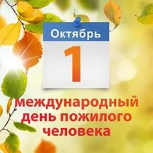
Вновь над планетой яркий листопад
Ковром шуршащим землю устилает,
И дни за днями чередой летят,
День пожилого человека приближая.
Пусть в этот день, как музыка, для вас
Звучат слова любви и поздравления,
Пускай счастливым будет каждый час
И радостным, прекрасным настроение!
Администрация Кыласовского поселения, Совет ветеранов.

План мероприятий, посвящённый Дню пожилого человека.

№ п/п | Мероприятия | Срок | Ответственные за за проведение
1. | Праздничный концерт | 04.10.2016г. в 14.00ч. | Гаряева Н.Л.
2. | Развлекательные программы для пенсионеров:  - Детского сада и школы | 6 октября | Боровых Л.С  Гаряева Н.Л.  Горбунов А.И.
 | - Совхоза Кыласовский | 7 октября
 | д. Мартыново | 1 октября
 | д. Ергач, д. Черепахи, д. Елесино,  д. Шавкуново, д. Боровая | 11 октября
 | - СПО "Кыласовское" | 12 октября
 | д. Ботово, д. Канабеково  д. Новоселы, д. Подъельник,  д. Калиничи, д. Кочебахтино, д. Уфа  д. Заозерье, д. Чувирята, д. Снегири | 13 октября
 | - Нефтяники, почта, сельсовет, дом быта, артель «Утёс», «Заплыв», железнодорожники, заготконтора, сбербанк, вет.участок и другие… | 18 сентября
 | - Больница | 20 октября
3. | Оказание помощи ветеранам в подготовке к зимнему периоду | Сентябрь - октябрь | Горбунов А.И.  Боровых Л.С.  Мальцева Л.Г.

Решения Совета депутатов Кыласовского сельского поселения от 19.09.2016г.

№206 "О признании утратившими силу решений Совета депутатов Кыласовского сельского поселения"
№205 "О внесении изменений и дополнений в Устав муниципального образования "Кыласовское сельское поселение" Кунгурского муниципального района Пермского края второе чтение
Тексты решений Совета депутатов размещены:
- на официальном сайте: http://kungur.permarea.ru/kylasovskoe ;
- подшивках "Решение Совета депутатов Кыласовского сельского поселения" в администрации, библиотеке сельского поселения.
Уважаемые жители Кыласовского сельского поселения, оплатите предоставленную услугу по вывозу ТБО и мусора. Платежи за 3, 4 квартал 2016 года принимаются в администрации сельского поселения: вторник, среда, четверг, пятница с 9.00 до 15.00 часов.
Граждане уклоняющиеся от заключения договор и оплаты вывоза ТБО и мусора будут привлекаться к ответственности в соответствии со статьей 6.11. "Нарушение правил организации сбора, вывоза, утилизации и переработки бытовых и промышленных отходов" Закона Пермского края от 06.04.2015 N460-ПК «Об административных правонарушениях».
История образования Кыласовской библиотеки.
К юбилею библиотеки.
Продолжение, начало в № 8 август2016г
В начале 40-х годов библиотека занимала 2 комнаты общей площадью 50кв.м. В 1934г. заведующим избой-читальней работает А.Ефимов. За год прочитано 10 лекций, показано 10 спектаклей. Работают 5 кружков: политический, антирелигиозный, военный, физкультурный и драматический. На 1 января 1936г. фонд библиотеки составлял 800 книг и 100 книг передвижного фонда. Заведующими в это время работали Александр Иванович Ваганов и Лидия Алексеевна Журавлёва. В читальне установили радиоприёмник, киноустановки ещё не было, работала передвижка. Для проведения культурно- массовых мероприятий была оборудована летняя площадка. Продолжалась кружковая работа. В 1935г. работали: военный кружок, ОСОАВИАХИМА, физкультурный, общеобразовательный, драматический, литературный. За год было прочитано 6 докладов и лекций, на которых присутствовало 453 человека, проведено 5 громких читок, 644 спектакля и концерта, экскурсия с 40 участниками, 2 литературных вечера, посвящённых творчеству Л.Н. Толстого и А.С. Пушкина.
В 1937-38гг. библиотекой заведовал житель д.Лянгасы Тиунов Василий Петрович. Библиотека располагалась в клубе, занимая комнату размером 8-10кв.м. Библиотечный фонд в это время составлял 2500 книг. Книг из Кунгура поступало мало, и фонд пополнялся плохо. В избу-читальню поступали периодические издания: «Известия», «Искра» и журналы «Работница» и «Крестьянка». По воспоминаниям Крыласова А.А.: «Василий Петрович был замечательным человеком – активный работник, участник всех общественных событий села, прекрасно играл на баяне, без него не обходился ни один молодёжный вечер. Работая агитатором, ходил на фермы, бригады, конные дворы, знакомил людей с содержанием газет, рассказывал о международном положении.
В 1946г. изба-читальня получает статус массовой библиотеки. Библиотека перемещается в здание бывшей школы. До 1947г. библиотекой заведовал Волгарев Виталий Иванович. С 1947г. по 1950г. заведующей библиотекой работала Калинина (Тонкова) Людмила Андреевна. В библиотеке организовывались выставки к праздничным и юбилейным датам на стенде размером 2 кв.м. Выписывались газеты «Правда», «Комсомольская правда», «Труд» и журналы «Партийная жизнь», молодёжные журналы. Людмила Андреевна вспоминала, что слушать передачи радиоприемника «Маяк» собиралось очень много посетителей, особенно любили слушать различные концерты. С политинформацией в это время приезжали лекторы из Кунгура. Сама Людмила Андреевна постоянно посещала ферму в д.Кирьяны, ходила в д.Старое Село и на другие участки, знакомила людей с содержанием получаемой прессы. Наиболее активными читателями она называет братьев Крыласовых – Александра и Леонида и Перевозчикова Владимира. О Людмиле Андреевне читатели однажды сочинили такие строки
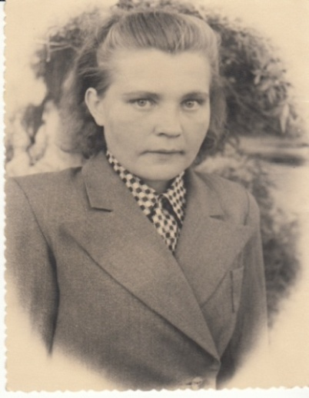
Всегда такою мы вас помним:
Сердечной, милой и простой,
Всегда приветливой, спокойной
В нелёгкой жизни трудовой.
В 1949г. библиотека получает статус Государственной массовой библиотеки, но книжный фонд библиотеки в 1949г. был очень низким. Если в 1937г. книжный фонд составлял 2500 экз.книг, то в 1949г. в библиотеке числилось всего 1080 книг, которые помещались в одном небольшом шкафе. Книги списывались как устаревшие, ветхие. Пополнение книжных фондов и количество читателей начали увеличиваться, начиная с 1949г. В 1951г. книжный фонд насчитывал уже 3457 экз. книг и 540 читателей; в 1952г. – 5300 экз. книг и 544 читателя; в 1953г.- 6365 экз. книг и 557 читателей и в 1955г. – 7012 экз. книг и 618 читателей. Наибольшим спросом пользовалась художественная и детская литература.
Несмотря на рост книжного фонда, на работу в библиотеку люди шли неохотно и часто менялись. В 1950г. заведующей библиотекой работала Шабашова Валентина Леонидовна. В 1951г. библиотекой заведует Брызгалова Мария Ивановна, в 1952г. – Ферапонтова Валентина Сергеевна, в 1953-54гг. – Журавлёва Мария Ивановна, в 1955г – вновь Ферапонтова Валентина Сергеевна. И только в 1956г. на длительный срок (1956-1982гг.) в библиотеку приходят работать Крыласова Клавдия Александровна и Ситникова Ираида Александровна. Крыласова К.А. назначается заведующей библиотекой. Библиотечному делу она посвятила всю свою жизнь. У этой умной, эрудированной девушки были другие планы на жизнь. После окончания 10 классов она поступила учиться на очное отделение в Московский институт иностранных языков, но по состоянию здоровья была вынуждена перейти на заочное обучение. Совмещая работу в библиотеке и обучение в институте, Клавдия Александровна успешно заканчивает институт. В селе она пользовалась большим авторитетом. Впервые наша односельчанка знает даже два иностранных языка, к тому же один из них – испанский, когда многие из нас и русский-то язык порою плохо знают. Работать по специальности Клавдия Александровна не смогла по состоянию здоровья, кроме того, на её попечении были престарелые родители, и, не имея своей семьи, она воспитывала племянника Евгения, да и библиотечная работа пришлась ей по сердцу. Много сил, знаний и труда она вложила в развитие библиотечного дела. Она была предана библиотеке и её читателям.
В 1968г. в Кыласовской библиотеке числилось 7649 экз. книг, из них за год было выдано 10410 книг. В 1970г. числилось 7862 экз. книг, 718 читателей, в том числе 250 детей, выдано за год – 9292 книги. В 1971г. числилось 8158 экз. книг, 811 читателей, в том числе 247 детей, выдано за год – 13092 книги.
В 1977г. началась централизация библиотек в единую библиотечную сеть, и Клавдия Александровна провела огромную работу в этом направлении. Именно ею были впервые составлены грамотные каталоги и картотеки книг. Её умелыми руками были оформлены книжные стенды, выставки, плакаты, альбомы. Клавдия Александровна постоянно ходила с книгами на фермы, доставляла книги в отдаленные деревни на передвижки.
В 1979г. библиотека имела 3 передвижные библиотеки. Одна из них работала в Кыласовской больнице, и заведовала ей медсестра Круглова Екатерина Петровна. Книговыдача составляла 380 экз. книг, числилось 120 читателей. вторая передвижная библиотека находилась в интернате Кыласовской средней школы, передвижной библиотекой заведовала воспитатель интерната Новосёлова Л.И. Книговыдача составляла 800 экз. книг, учеников-читателей числилось 120 человек. и третья передвижная библиотека находилась в д. Старое Село на камнерезном участке. Заведовал ею Смирнов Ю.В.
Клавдия Александровна активно участвовала во всех общественных делах, районных мероприятиях. Библиотека несколько лет подряд награждалась знаком «Победитель соцсоревнования». Крыласова К.А. неоднократно занимала призовые места в конкурсах профессионального мастерства «Лучший библиотекарь года». В 1961г. библиотеке было присвоено звание «Библиотека отличной работы».
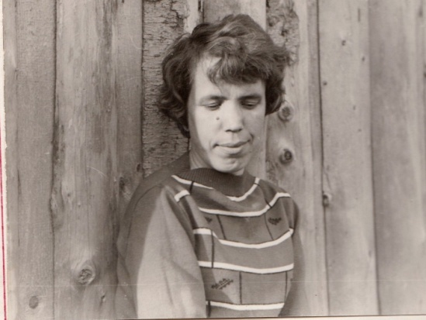
Состояние здоровья Клавдии Александровны по-прежнему оставляло желать лучшего. Ещё больше усугубилась болезнь в связи с переездом библиотеки в здание Свято-Николаевского храма в 1960г. огромное здание церкви не отапливалось, было сырым и холодным. Но, даже будучи тяжело больной, она не выпускала из рук книгу, успевая читать то, что ещё не дочитала. В 1984г. Клавдия Александровна ушла от нас, оставив о себе светлую память. Односельчане запомнили её как человека с большой буквы – профессионального, интеллигентного и добросовестного.
Продолжение в следующем номере.
Из работы «История культурных учреждений Кыласовского поселения» автор Шумилова Р.В.

МБУК «Библиотека Кыласовского сельского поселения »
с 1 октября по 1 ноября 2016года проводит акцию
«Верните книгу в библиотеку».
Если Вы и Ваши родственники, друзья по каким-либо причинам не смогли вернуть взятые у нас книги, журналы, просим посетить нашу библиотеку в эти дни.
Мы не потребуем у Вас объяснения причин задолженности, не будем лишать права пользования библиотекой. Мы не будем напоминать о том, что библиотечный фонд - общественное достояние, что, задержав книгу у себя, Вы лишили других возможности пообщаться с нею, что, наконец, при записи в библиотеку Вы обещали возвращать книги в срок.
Вместо этого мы будем признательны Вам за то, что Вы с пониманием отнеслись к нашему мероприятию.
Если будет возможность, захватите так же просроченные книги из нашей библиотеки, взятые другими лицами.
Мы без замечаний примем библиотечную книгу - лишь только она вернулась в свой родной дом.
Хочется напомнить всем читателям нашей библиотеки, что с 1 марта 2015 года за просроченную книгу, журнал взимается пеня в сумме 50 копеек за сутки.
Заведующая библиотекой Костарева Е.Н.

ПОЗДРАВЛЯЕМ
Дорогие ветераны, юбиляры сентября!
Совет ветеранов и администрация поселения от всей души поздравляют вас с ЮБИЛЕЕМ! Желают крепкого здоровья на долгие годы, внимания и заботы родных и близких!
- Полежаев Михаил Петрович – 95 лет (30 сентября)
- Котельникова Анна Фёдоровна – 85 лет (10 сентября) д. Елесино
- Усолкина Дина Петровна – 75 лет (14 августа)
- Сметкин Евгений Николаевич – 70 лет (8 сентября) д.Заозерье
- Полежаев Валерий Михайлович – 70 лет (27 сентября)
- Семёнов Владимир Петрович – 65 лет (16 сентября)
- Елсукова Светлана Владимировна – 65 лет (25 сентября)
- Бригадных Алексей Владимирович – 60 лет (9 сентября)
- Панкратова Галина Анатольевна – 60 лет (4 сентября)

Заказчик: администрация Кыласовского сельского поселения.
Изготовитель: ООО «Кунгурская типография», 617475, Пермский край, г. Кунгур, ул. Криулинская

